Опросный лист
Оборудование для налива нефти и нефтепродуктов
в автомобильные цистерны

Организация _______________________________________________________
Адрес ________________________________________________________
Ф.И.О. _____________________Должность_________________________
Телефон ________________Факс______________e-mail________________

1.Характеристика наливаемых продуктов:
№ п/п | Наименование продукта | Диапазон рабочих температур, С⁰ | Вязкость продукта в диапазоне рабочих температур, сСт | Наличие примесей (абразив, вода и др.) | Агрессивность к стали и резиновым уплотнениям | Класс опасности по ГОСТ 12.1.007 (классы 3,4-умеренно и малоопасные)
1
2
3

2. Климатические условия:
Среднегодовая температура, С⁰ |  | Самая низкая температура, С⁰
 |  | Самая высокая температура, С⁰

3. Диаметр условного прохода устройства налива:
Ду100 (открытый налив)
Ду 100 (герметизированный налив)
Ду80 (герметизированный налив)

4. Управление наливом:
Без комплектации запорной арматурой
Ручная заслонка (шаровой кран)
Автоматическое прекращение налива светлых нефтепродуктов по заданному уровню с гидромеханической заслонкой (не требует электричества)
Автоматизированная система управления наливом (электроуправляемая запорная арматура, сигнализатор уровня, пульт управления)
Многоканальная система управления наливом (налив различных продуктов через одно устройство без смешивания)
Автоматизированная система управления насосом для налива битума(сигнализатор уровня для подачи сигнала на отключение насоса, пульт управления, свето-звуковая сигнализация, ручной шаровой кран)
Датчики уровня:
- стандартная комплектация (ультразвуковые сигнализаторы СЖУ);
- комплектация по согласованию с заказчиком (высокоточные сигнализаторы и уровнемеры Endress+Hauser:Liquiphant M FTL51, Levelflex FMP51, Micropilot M FMR244)

5. Оборудование и комплектация устройства налива:
Герметизирующая крышка и пароотвод
Телескопическая наливная труба (для нефтепродуктов, кроме битума)
Цельная наливная труба(для вязких нефтепродуктов)
Система электрообогрева
Счетно-дозирующий комплекс для налива заданной объемной дозы

6.Варианты исполнения устройства:
 | Схема расположения устройства на эстакаде | Требуемое количество устройств
Левое | 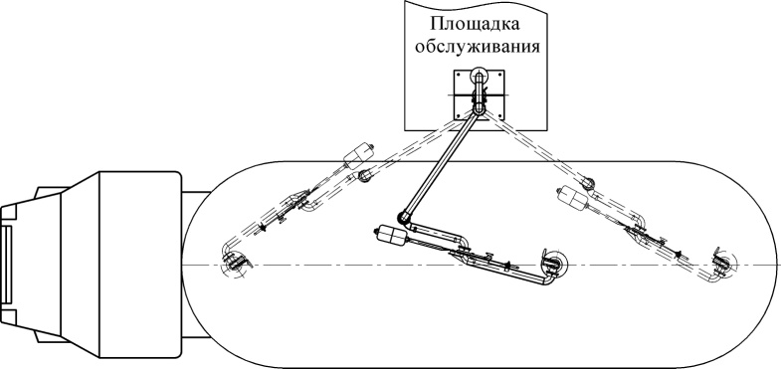
Правое | 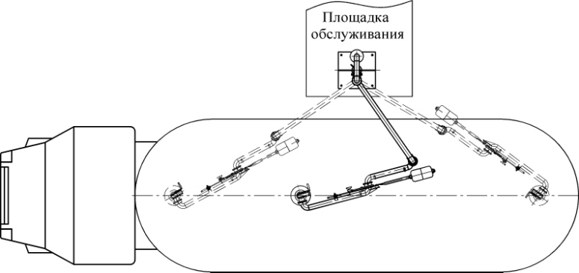

7. *Наличие упаковки:
Без упаковки | Устройство в ящике
*в случае если устройство поставляется без упаковки, завод изготовитель не несет ответственности за повреждения, полученные при его транспортировке.

8. Транспортировка:
Самовывоз | Деловые линии | Желдорэкспедиция | Автотранспорт поставщика

9.Дополнительные сведения:

СОГЛАСОВАНО:

Заказчик ______________________ Поставщик ______________________
Подпись, Ф.И.О. Подпись, Ф.И.О.

Наш адрес:
Россия, 194044, г.Санкт-Петербург,
ул. Фокина, дом 1, корпус 1, литера А
тел./факс: (812) 380-93-85 (многоканальный)

www.energoarsenal.ru

e-mail: info@energoarsenal.ru

